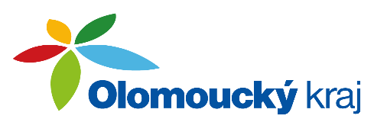

|  |
| --- |
| Usnesení 20. zasedání  Výboru kontrolního  Zastupitelstva Olomouckého kraje  **ze dne28. 8. 2024** |

VÝBOR KONTROLNÍ

UVK/20/1/2024 Zahájení a schválení programu

**schvaluje** program 20. zasedání Kontrolního výboru Zastupitelstva Olomouckého kraje

Výsledek hlasování: Pro/12, Proti/0, Zdržel se/0

UVK/20/2/2024 Vyjádření ředitele Krajského úřadu Olomouckého kraje k zápisům z provedených kontrol

bere na vědomí vyjádření ředitele Krajského úřadu Olomouckého kraje k zápisům z provedených kontrol plnění usnesení:

1. Zastupitelstva Olomouckého kraje č. UZ/14/57/2023 ze dne 24. 4. 2023 Dotační program 12_01 Program na podporu cestovního ruchu a zahraničních vztahů – vyhodnocení – Dotační titul č. 4 – Podpora cestovního ruchu v Olomouckém kraji – Lesy České Republiky, s.p. – Vyhlídka čertovy kameny
2. Rady Olomouckého kraje č. UR/83/55/2023 ze dne 29. 5. 2023 Zadávací řízení na zajištění realizací veřejných zakázek, konkrétně veřejné zakázky Projektová dokumentace „Agel SMN a.s. – o.z. Nemocnice Prostějov – Infekční klinika“

ukládá předsedovi kontrolního výboru předložit zápisy z provedených kontrol a vyjádření ředitele krajského úřadu v souladu se zákonem č. 129/2000 Sb., o krajích, ve znění pozdějších předpisů, Zastupitelstvu Olomouckého kraje.

Výsledek hlasování: Pro/12, Proti/0, Zdržel se/0

V Olomouci dne: 28. 8. 2024

...……………………..….

JUDr. Vladimír Lichnovský

předseda výboru